С 15 января 2014 года в средней группе стартовал проект «Зелёный лучок»
"…Что за зелень у окна.
Ведь за окном у нас зима.
Поговаривают что лук,
Полезен от семи недуг.
Малыши лучок сажали.
Урожаем угощали,
Витаминов целый клад
Приходите все к нам в сад…"
Цель:
Расширение знания детей о том, как создать грядку на подоконнике и ухаживать за луковицами; активизировать у ребенка инициативу, внимание и память, обогащение словарного запаса ребенка, привлечь к работе проекта детей, воспитателей, родителей.
Задачи:
1. Учить детей ежедневно ухаживать за луком зимой в комнатных условиях.
2. Формировать представление детей о необходимости света, тепла, влаги почвы для роста луковиц.
3. Фиксировать представление детей об изменениях роста луковиц в стакане воды и в контейнере с почвой.
4. Учить бережно относиться к природе.
5. Учить выполнять индивидуальные и коллективные поручения,
6. Научить детей видеть результат своего труда.
Проектная идея.
Создать в группе огород на подоконнике.
Участники проекта: дети группы, родители и воспитатели группы.
Работа с родителями.
1.Провести работу с родителями «Участие в проекте «Зеленый лук ».
2.Предложить родителям приобрести для проведения проекта – контейнеры, луковицы для посадки.
-2
3.Домашнее задание – просмотр и обсуждение мультфильма «Чиполино», с детьми вырастить зеленый лук у себя дома на подоконнике, составить рассказ о том, как ухаживали за луком в домашних условиях, расширить представление у детей о применении зеленого лука в пищу.
Результат.
1. Дети научатся сажать и ухаживать за луком и познакомятся с условиями их содержания, будут учиться подмечать пользу и красоту зеленого лука зимой.
2.У детей сформируются знания и представления о росте зеленого лука в комнатных условиях как в контейнере с почвой , так и в стакане с водой.
Способы оценки: Опыты, наблюдения, беседы, эксперименты.
Проект рассчитан на 2 месяца.
1 ЭТАП – подготовительный (1 неделя).
В группе детского сада разбить грядки на подоконнике.
Подобрать художественную литературу: поговорки, стихи, сказки, загадки о луке и других овощах.

2 ЭТАП – исследовательский (4 недели).
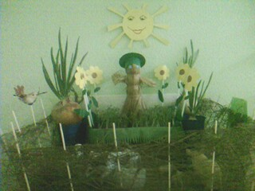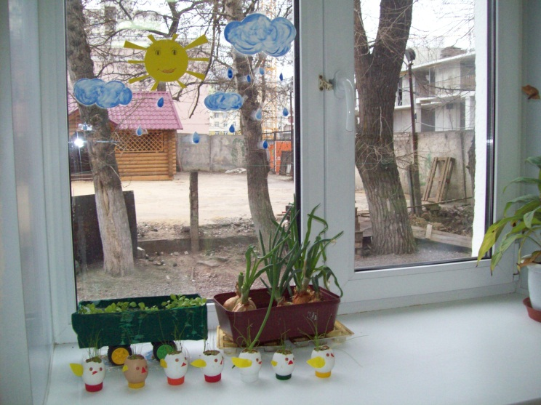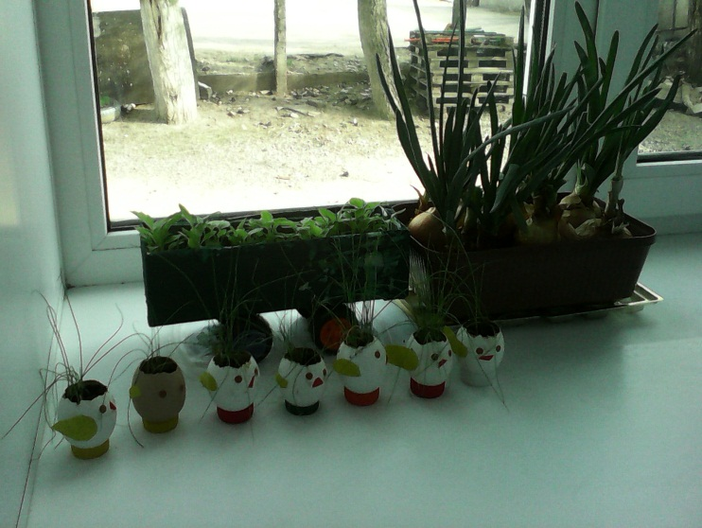
Наблюдение за ростом лука, опыты, эксперименты. Установка связи: растения - земля, растения - вода, растения - человек. Результаты экспериментов фиксировать в рисунках. В процессе исследований знакомить с художественной литературой об овощах: поговорки, стихи, сказки, загадки. Рассматривать иллюстрации, картины на овощную тематику. Проводить дидактические игры, беседы.
3 ЭТАП - заключительный (3 недели)
• Проанализировать и обобщили результаты, полученных в процессе исследовательской деятельности детей.
• Провести игру «Волшебный мешочек» с закрытыми глазами.- «Угадай название овоща на ощупь».
Организационная деятельность.
1. Подобрать художественную литературу, иллюстрации, фото, рисунки - материал по данной теме
2. Подобрать материал: контейнеры, луковицы разных сортов и другие семена овощей для сравнения, и оборудование для опытов и экспериментов детей.
План реализации проекта:
-3-
Подготовительный этап.
Подбор художественной литературы: стихи, загадки, пословицы, поговорки, рассказы, сказки про овощи, экологические сказки. Воспитатели группы — 1 неделя.
Приобретение необходимого оборудования (контейнеры, стаканы, земля, луковицы).Разбивка грядок на подоконнике. Дети, воспитатели- 2-я неделя.
Исследовательский этап.
Рассматривание луковиц и семян лука и других овощей, посадка лука. Дети, воспитатели группы- 3 неделя.
Опытно-экспериментальная деятельность: «Строение лука», «Условия, необходимые для роста лука», «Размножение, рост, развитие зеленого лука. Воспитатели группы — 4 неделя.
Проведение дидактических игр « Где растет?», «Что лишнее?», «Узнай на ощупь», «Узнай на вкус», «От какого овоща эта часть?». Воспитатели - 5 неделя.
Разучивание с детьми стихов, загадок, поговорок об овощах, фруктах и ягодах, чтение сказок об овощах. Воспитатели - в течение проекта.
Рассматривание иллюстраций, картин с изображением овощей (сравнить их по цвету, форме, размеру, вкусу). Воспитатели группы - в течение проекта.
Беседы о том, как выращивают другие овощи на огороде, в теплице. Воспитатели - 6 неделя.
Заключительный этап.
Подведение итогов реализации проекта. Дети, воспитатели, родители- 7 неделя.
Проведение конкурса «Угадай название овоща»: воспитатели - в конце проекта(8 неделя).
План экспериментальной деятельности.
Земля.
Занятие – беседа - исследование: Узнать - какая земля?
Цель: Выявить свойства земли: имеет вес, черного цвета, почва сыпучая.
Материал, оборудование: земля в контейнерах.
Вода.
Занятие – опыт - эксперимент: Вода и растения.
Цель: Выявить насколько вода необходима для роста растений.
Материал, оборудование: 2 контейнера с землей и проросшим луком (один поливают регулярно, второй не поливается совсем)
-4-
Солнце.
Занятие – опыт - эксперимент: Солнце и лучок.
Цель: Определить роль солнца в жизни лука и других овощей.
Материал, оборудование: 2 контейнера с землей и проросшим луком (один стоит на солнышке, другой поместили в темную комнату)
Человек.
Занятие – опыт - эксперимент: Человек и лук
Цель: Выяснить, насколько луку необходим уход человека.
Материал, оборудование: 2 контейнера с землей и луком (один контейнер дети поливают, рыхлят землю, выбирают солнечное место, другой не поливают, не рыхлят землю, поставили в темное место).

